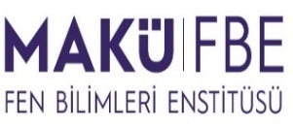 | T.C.  BURDUR MEHMET AKİF ERSOY ÜNİVERSİTESİ  FEN BİLİMLERİ ENSTİTÜSÜ  TEZ SAVUNMA SINAVI DUYURU FORMU | Form-22
TEZ SAVUNMA SINAVI DUYURUSU!

…………TEZ BAŞLIĞI………….

ÖĞRENCİ BİLGİLERİ
Adı Soyadı
Numarası
Anabilim Dalı
Danışmanı
Program | Yüksek Lisans Doktora

Tarihi ve Yeri
Tarih / saat
Yeri

…. / …. / 20...
İmza

Danışman

Anabilim Dalı Başkanı
Unvan- Adı-SOYADI
İmza
Anabilim Dalı Başkanı
Unvan- Adı-SOYADI
İmza
Anabilim Dalı Başkanı
Unvan- Adı-SOYADI
İmza
Anabilim Dalı Başkanı
Unvan- Adı-SOYADI
İmza
Anabilim Dalı Başkanı
Unvan- Adı-SOYADI
İmza

